PROJEKT

UCHWAŁA Nr ………/……/22
RADY GMINY CIECHANÓW
z dnia … czerwca 2022 r.

w sprawie wyrażenia zgody na nabycie na własność gminy nieruchomości
gruntowej w miejscowości Pęchcin

Na podstawie art. 18 ust. 2 pkt 9 lit. a ustawy z dnia 8 marca 1990 r. o samorządzie gminnym (Dz. U. z 2022 r. poz. 559) uchwala się, co następuje:
§ 1.
Wyraża się zgodę na odpłatne nabycie na własność gminy nieruchomości gruntowej, położonej w miejscowości Pęchcin, oznaczonej w ewidencji gruntów i budynków numerem ewidencyjnym 38/1 o powierzchni 0,1427 ha.
§ 2.
Uchwała wchodzi w życie z dniem podjęcia i podlega ogłoszeniu.

Przewodniczący Rady Gminy

Eugeniusz Olszewski

UZASADNIENIE
do Uchwały Nr ………./……/22
Rady Gminy Ciechanów
z dnia …. czerwca 2022 r.
w sprawie wyrażenia zgody na nabycie na własność gminy nieruchomości
gruntowej w miejscowości Pęchcin.

Nieruchomość gruntowa niezabudowana, oznaczona w ewidencji gruntów i budynków numerem działki 38/1, o powierzchni 0,1427 ha, położona w miejscowości Pęchcin, gm. Ciechanów, stanowi własność osoby fizycznej. Zakup działki zapewni możliwość poszerzenia drogi gminnej G69 o numerze 120291W.

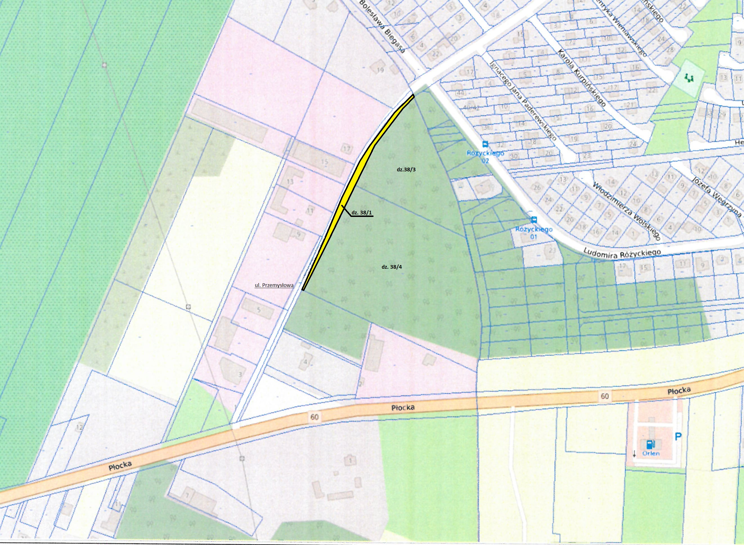

Przewodniczący Rady Gminy

Eugeniusz Olszewski

